**DESAIN APLIKASI MOBILE MULTI SCREEN APLIKASI WARUNG E**



**Dosen Pengampu :**

**Harry Witriyono, SP.,M.K**

**Disusun Oleh :**

**Hendri Jaya ( 2055201056 )**

**FAKULTAS TEKNIK**

**TEKNIK INFORMATIKA**

**UNIVERSITAS MUHAMMADIYAH BENGKULU**

**2023/2024**

**NAMA : Hendri Jaya**

**NPM : 2055201056**

**FAKULTAS : Teknik**

**PRODI : Teknik Informatika**

**UNIVERSITAS : Muhammadiyah Bengkulu**

**A. Membuat login dan menu menggunakan aplikasi app inventor.**

**1. LOGIN**

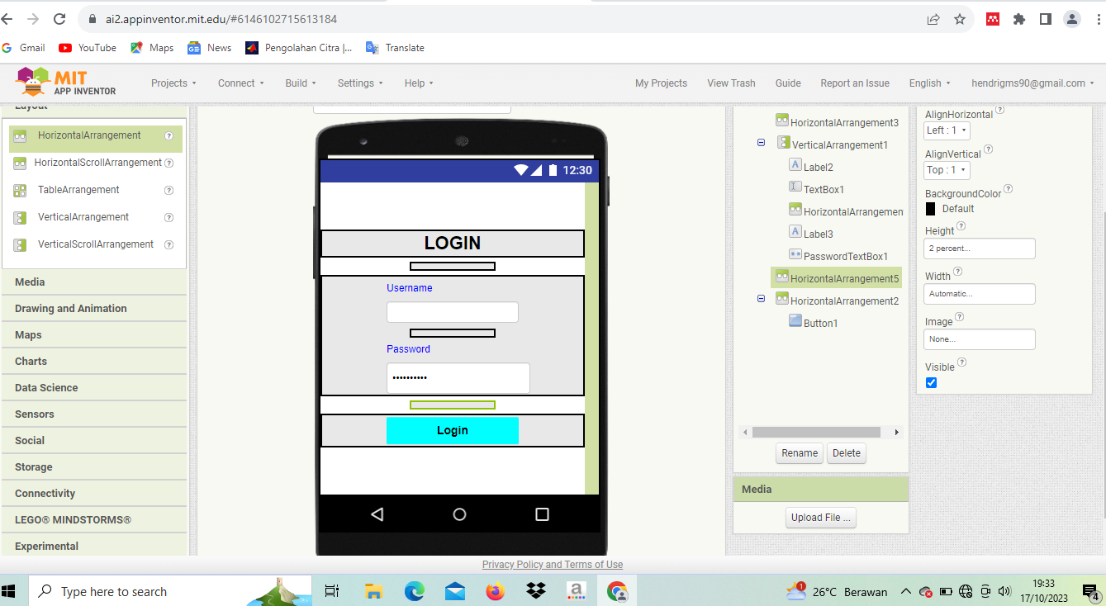

**2. Menu**

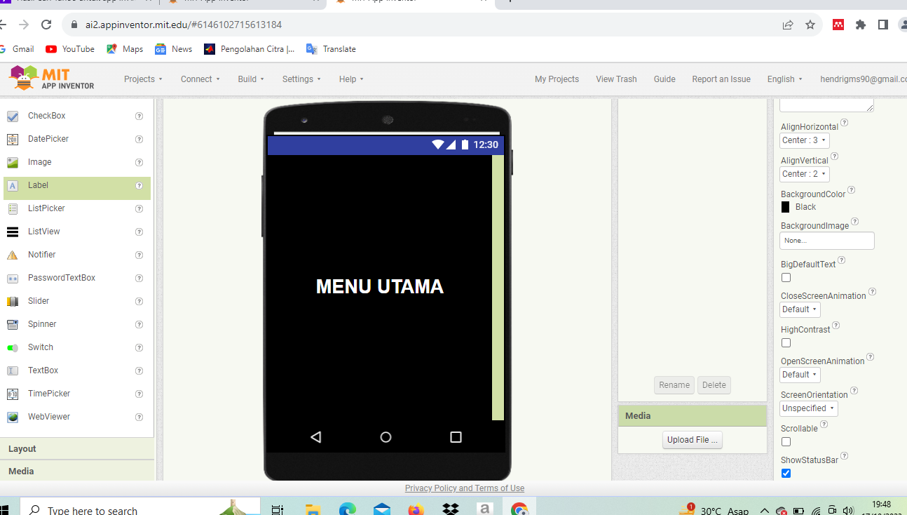

**3. CODINGAN**

